МАРИЙ ЭЛ РЕСПУБЛИКЫСЕ САЛТАКЪЯЛЬСКАЯ
КУЖЭНЕР СЕЛЬСКАЯ АДМИНИСТРАЦИЯ
МУНИЦИПАЛ РАЙОНЫН КУЖЕНЕРСКОГО
САЛТАКЪЯЛ ЯЛ КУНДЕМ МУНИЦИПАЛЬНОГО РАЙОНА
АДМИНИСТРАЦИЙЖЕ РЕСПУБЛИКИ МАРИЙ ЭЛ

ПУНЧАЛ ПОСТАНОВЛЕНИЕ

от 6 апреля 2022 года №27

Об определении мест временного размещения сухих веток и деревянных отходов, отходов минерального происхождения на территории Салтакъяльского сельского поселения
В соответствии с Федеральным законом от 06.10.2003 года №131-ФЗ «Об общих принципах организации местного самоуправления в Российской Федерации», Устава Салтакъяльского сельского поселения, Салтакъяльская сельская администрация п о с т а н о в л я е т:
1. Определить место для временного размещения древесных порубочных остатков после санитарной обрезки, рубки древесной и кустарниковой растительности, а также деревянных отходов на период с апреля по октябрь месяц – земельный участок в 700 м к югу от д. 13 по ул. Новая с. Салтакъял площадью 1800 кв. м (приложение 1).
2. Определить место для временного размещения отходов минерального происхождения (обломки бетона, кирпича, керамики, асбеста и т. п.) – участок территории пилорамы индивидуального предпринимателя Глушкова А.С. (приложение 2).
3. Запретить складирование (сброс) твердых бытовых отходов, иного мусора и отходов на вышеуказанных площадках. Запретить складирование древесных порубочных остатков в других местах – несанкционированных свалках.
4. Настоящее постановление подлежит обнародованию, размещению в информационно-телекоммуникационной сети «Интернет» на портале Республики Марий Эл, расположенном по электронному адресу: http://mari-el.gov.ru/kuzhener/adm_ssp, и вступает в силу после его обнародования.
5. Контроль за исполнением настоящего постановления оставляю за собой.

Глава Салтакъяльской
сельской администрации: В.В. Ефимов
Приложение №1
к постановлению Салтакъяльской
сельской администрации от
«6» апреля 2022 г. №27

Место для временного складирования древесных порубочных остатков после санитарной обрезки, рубки древесной и кустарниковой растительности, а также деревянных отходов
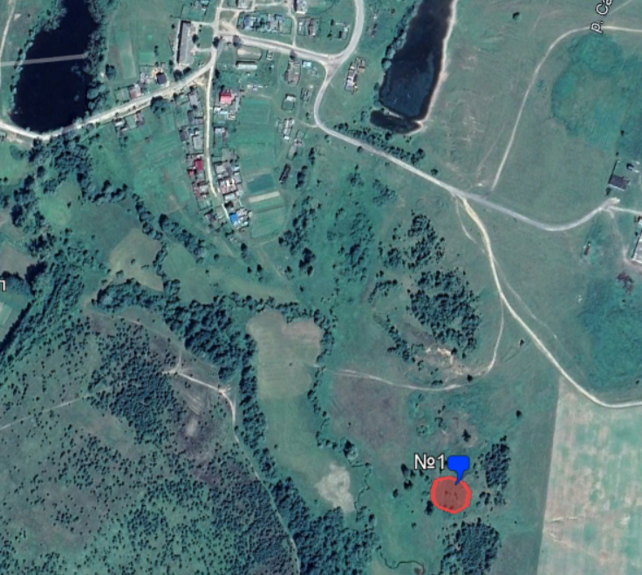

Приложение №2
к постановлению Салтакъяльской
сельской администрации от
«6» апреля 2022 г. №27

Место для временного складирования отходов минерального происхождения (обломки бетона, кирпича, керамики, асбеста и т. п.)

